**东晋著名的炼丹家葛洪介绍**

东晋葛洪

葛洪，字稚川，自号抱朴子。他是东晋道教学者，著名的炼丹家，还是一位有名的医学家。他是三国时期方士葛玄的侄孙，世人都称他为小仙翁。葛洪曾经受封做过关内侯，后来受其师傅遁世思想的影响隐居在罗浮ft炼丹。

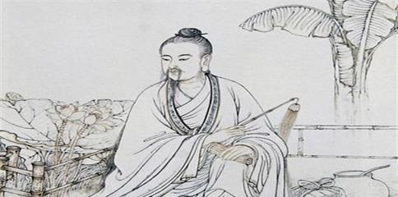

葛洪画像

葛洪是中国古代东晋时期非常有名气的医生，是预防医学的先驱和传播者，著有一部著名的著作《肘后方》，这本书是最早记载一些传染病，比如天花、恙虫等病症的症状和诊治的医书。葛洪不仅医术高明，对炼丹也颇有心得。他的师父郑隐知道世道要乱的时候就带着书籍和弟子前往霍ft隐居避世了，只有葛洪留在了丹阳。

之后葛洪任将兵都尉一职加入军队，因为同石冰的农民起义军作战有战功，被封为伏波将军。在几经战乱，去留两难之际，嵇含请他做参军，葛洪认为这是可以避乱的机会就答应嵇含了，不想嵇含被他的仇人郭励杀死了，于是被被迫留在广州好几年，感到世事无常，荣华富贵都是过眼云烟。于是对鲍靓师以礼相待，继续学习道术，因为受到鲍靓的器重，还把女儿鲍姑嫁给他了。

在建兴二年葛洪就回到家乡隐居深ft从事《抱朴子》的创作。两年后，东晋开国，因为记得葛洪的功劳，特地赐封葛洪为关内侯。很多人想叫葛洪出仕做官，葛洪都推辞了。后来因为生活所迫，就出来做参军，葛洪听说交趾出产丹砂，在经过皇上同意 后，南行赴任，在途经广州受邓岳推荐，就此隐居罗浮ft，修行炼丹，著书讲学。

葛洪卖薪买纸

关于葛洪卖薪买纸的故事其实就是葛洪艰苦求学的故事。葛洪性格比较内向，不擅长同人家交流，只待在家里自己一个人读书，但是他学习的范围很广，十六岁的时候就

开始阅读《孝经》、《论语》等儒家典籍，不过他更喜欢**“**神仙导养之法**”**。

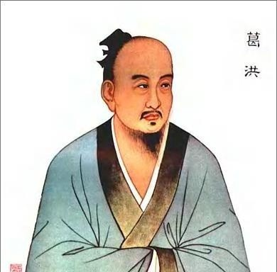

葛洪是丹阳人，是江南士族出身。但是在十三岁的时候他父亲去世了，渐渐的家道中落，直到家里穷到请不起仆人伺候自己。家里的篱笆也不修理，他常常用手分开院子里长得杂乱的草木出门，回来的时候又推开杂草野树回家。家中都失火好几次了，家里收藏的经典著作都被火焚毁了，他就背着书箱步行，不怕路途有千里之远，去问人家借书在劳作之余抄书学习，常至深夜。

由于家里没钱葛洪就卖木柴赚钱，拿赚来的钱买纸抄书，没钱买灯油就点燃木柴的火光翻阅书籍。在古代药物典籍里面，他所用的一张纸都要重复使用多次，所以其他人都看不懂葛洪写的东西。葛洪的伯祖父葛玄曾经有拜炼丹家左慈为师，跟左慈学道， 号为葛仙公，把他会的炼丹秘术传给了他的弟子郑隐。葛洪好像比较喜欢道学，所以大概是在十六岁的时候就拜郑隐为师了，认真的想郑隐学习，很是受郑隐的喜爱和器重。

据说郑隐有弟子五十余人，但是只有葛洪一人见到并且被郑隐传授炼金丹的经书，其余的弟子没有一个能见到这些经书的，由此足以见得郑隐对葛洪的器重。郑隐自比神仙，遁世修仙的思想影响了葛洪的一生，所以葛洪从此就有了归隐ft林炼丹修道，著书立说的故事。

葛洪炼丹

中国的炼丹术兴起于秦汉时期，古代方士和社会流行的阴阳五行思想的结合，就成了

炼丹术发展的思想源泉。葛洪是晋朝的一代名医，他对炼丹极其推崇，他认为服用植物做成的要只能让人延年益寿，但是无法成仙。只有服用**“**金丹**”**和黄金才能让人不老 不死。

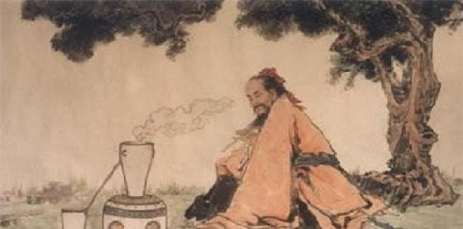

葛洪炼丹

葛洪应当算是早期的化学家了，他们把一些矿物放在密封的鼎里，用火来烧，美其名曰是炼丹。矿物在高温高压喜爱就会产生化学反应，产生新的物质。当然，长生不老的仙丹只是古代贵族们的幻想。葛洪有炼出密陀僧（氧化铅）、三仙丹（氧化汞）等外用药物的原料。他在炼制水银的时候发现化学的反应是可逆的，在丹砂（硫化汞） 加热时可以炼出水银，但是水银和硫磺的再次结合又能变成丹砂。

在葛洪撰写的书中还记载了雌黄和雄黄在加热升华后会有成为结晶的现象。除此之 外，葛洪的炼丹还做出了许多治疗疾病的简单药物和方剂，有些药剂在如今已经被证实是特效药。比如像松节油可以治疗关节炎，铜青（碳酸铜）可以用来治疗皮肤病， 雄黄、艾叶可以消毒，密陀僧（氧化铅）可以防腐等等。因为铜青能一直细菌的生长繁殖，所以可以治疗皮肤病。雄黄中的砷有较强的杀菌作用所以能用来消毒。密陀僧有杀毒灭菌的作用可以用来做防腐剂。作为一个炼丹师，葛洪炼丹发现这些药物的作用，对我国医学上做出了非常大的贡献。

葛洪著作

葛洪的一生写了很多作品，但是大多都失传了。《正统道藏》和《万历续道藏》一共收录了葛洪的著作十三种。比较有名的就是《肘后备急方》，简称《肘后方》。

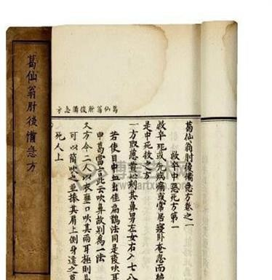

葛洪的《肘后备急方》

葛洪治病的时候主张使用简单容易的到的方子，反对使用贵重难得的药物。因此，他从民间广泛收集草药和药方，亲自校对和检验药方，之后汇编起来写成了一本《玉函方》。之后他有摘录其中可以用来急救医疗，而且实用有效的方子和简单的灸法编成

《肘后备急方》。《肘后备急方》是我国古代中医方剂的著作，是中国第一部临床急救手册。这本书被陶弘景补录了方子一百零一首，改名为《补阙肘后百一方》。在这之后又被金代的杨用道摘取了《证类本草》中的单方作为《肘后方》的附方，叫做

《附广肘后方》。这就是现在留存的《肘后备急方》。

《肘后备急方》主要记载了各种急性病或者某些慢性病在急性发作的时候的治疗方 法，还简单的记述了个别病的病因、症状。并且书中对天花、恙虫病和脚气病的描述在中国的医学史上还是第一例。葛洪提出用狗脑治疗狂犬病，被认为是中国免疫思想的萌芽。书中还提到了结核病的症状，还提出结核病会传染的特性，有涉及到了肠结核、骨关节结核等多种结核病。对于恙虫病和疥虫病等寄生虫病的描述，书中更是非常的详尽，这是世界医学史上出现时间最早，叙述最准确的。

葛洪抱朴子

葛洪自号抱朴子，更著有《抱朴子》一书。他对文章和美学论论述就在《抱朴子》这本书中体现了。虽然比较零散，但是其中的价值是容不得我们忽视的。抱朴是一个道教的术语，出自《老子》的**“**见素抱朴，少私寡欲**”**。抱朴的意思就是道家的思想追求 中的保持本真，怀抱纯朴，不受到社会和自然的干扰同物欲的影响。

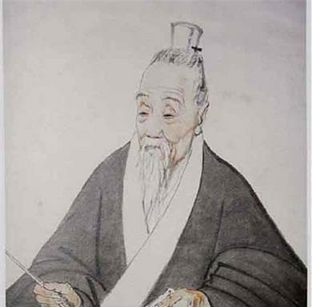

葛洪

《抱朴子》分为内篇和外篇，内篇讲的是神仙吐纳符箓的神仙术法，还有鬼怪变化， 如何养生延年益寿，讲的全部都是道家养生范围；外篇则是谈论当时文学理论的批 评，对人世间的评价，言辞意旨学识都比较广博，里面的话都很有道理，但是内容都以黄帝和老子为核心，当时的人都把《抱朴子》认为是道术之一。

葛洪认为修仙要积善行德，《抱朴子》中强调人不能只是单纯的修炼，，要有远大的人生抱负，在入世修行的时候能够磨练自己，让自己既做到了济世救人，又可以使自己脱离凡尘成为圣者。他认为修炼既可以增长自己的功德使自己长生，也可以治理国家，保天下太平。通过修仙使自己长生，身体不损坏，是最大的孝道。这一观点可能是由**“**身体发肤受之父母**”**得出的。《抱朴子》最大的成就就是总结了魏晋以来所有的 神仙家理论，从此确立了道教的神仙理论体系，并且还继承了被后世道教奉为神仙的魏伯阳的炼丹理论，集魏晋炼丹术之大成，成为当时的炼丹大家。

本文作者：饮食行业头条